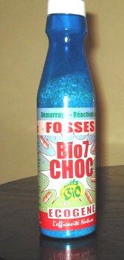 Биопрепарат BIO 7 Choc

(для создания биосреды в очистных сооружениях)
Применяется при запуске новых септиков или после их чистки, а также в случае гибели биофлоры.
BIO 7 Choc - это натуральные бактерии, дрожжи и энзимы усиленные витаминами. Препарат гарантирует особо быстрый рост биофлоры.
Концентрированная формула - для быстрой очистки всех видов стоков. Радикальное уничтожение плохих запахов.

Способ применения:

-Заполнить септик водой до перелива.
-В ёмкость около 10 литров, налить воды с температурой примерно 40 градусов, затем добавить биопрепарат BIO 7 Choc.
-Содержимое ёмкости тщательно перемешать, выждать 40-60 минут
и залить непосредственно в септик или в унитаз. Через 2 часа очистное сооружение будет готово к работе.
-Результатом проделанной работы является создание биофлоры,
которая является неотьемлемой частью очистного сооружения.

Упаковка:
Бутылка голубого цвета содержит: 5 доз + 5 капсул.

Вес нетто: 375 гр.

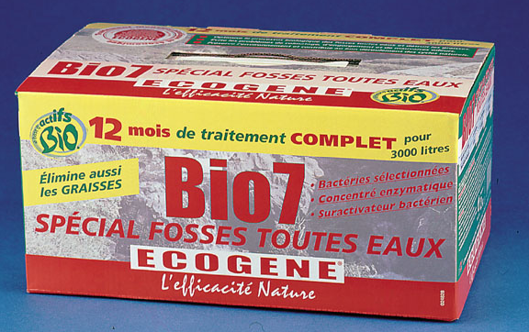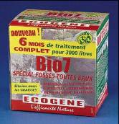

Биопрепарат BIO 7 Max (BIO 7 Special Fosses toutes eaux) для эксплуатации очистных сооружений на 6 и 12 месяцев, дополнительно обогащённый бактериями, растворяющими жиры.
Биопрепарат BIO 7 Max дополнительно обогащённый бактериями растворяющими жиры, это рецептура разработанная для комплексной эксплуатации септиков, содержит 3 биосостава, необходимые для правильной работы септиков. Концентрация энизмов является разрушителем жира против засорения. В огромном количестве специальные живые бактерии осуществляют: декантация + превращение в жидкость газы + осветление. Также используется для выгребных ям.

Свойства:
- Содержит концентрат растворяющий жиры, предотвращающий пробки, усиленный активаторами.
- Специальные (тысячи миллиардов), живые бактерии необходимые в процессе очистки сточных вод.
- Бактериальные активаторы ускоряющие действие бактерий.
- Одновременно препарат воздействует на жиры.
- Предотвращает образование жировых преград, уничтожает неприятные запахи и снижает количество операций для уничтожения тяжёлых веществ.
Способ применения:
Один раз в месяц засыпать в унитаз и смыть одну дозу биопрепарата (содержание дозы: 1 пакетик зелёный + 1 пакетик красный).
Необходима 1 доза на 4 жильцов (в случае большего количества жильцов необходимо увеличить дозу пропорционально).
Упаковка:
Вес нетто: 1кг.
Содержание 12 пакетиков =6 месяцев эксплуатации для септика 3000 л.
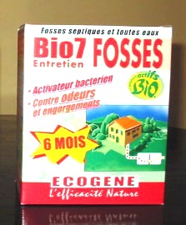
Биопрепарат BIO 7 Entretien Fosses
(для поддержания биосреды в очистных сооружениях)

Для регулярного применения в работающих септиках (после предварительного применения BIO 7 Choc). BIO 7 Entretien - это смесь старательно выращенных гибридов натуральных бактерий, дрожжей и энзимов ускоряющих нейтрализацию и распад стоков. Действие ухода 6 месяцев, устраняет плохой запах, удаляет пробки и засоры, увеличивает очистительную способность стоков.
Способ применения:

Один раз в месяц всыпать в унитаз и смыть одну дозу (1 пакетик) биопрепарата. 1 доза рассчитывается на 4 жильцов (в случае большего количества жильцов необходимо увеличить дозу пропорционально).

ВНИМАНИЕ!!!

В случае использования антибиотиков или повышенного использования химических средств, необходимо иногда увеличивать дозу препарата.
Упаковка:
Картонная коробка - содержит 6 пакетиков(1 пакет на 1 месяц).

Вес нетто: 480 гр.

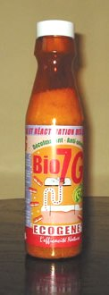 Биопрепарат BIO 7 G(для расщепления жировых отложений в жироуловителе)
Биоактиватор BIO 7 G(Жиры) - ускоряет распад жиров и предотвращает их отложению в трубопроводах. Особенно рекомендуется в случае применения жироуловителя. Специальный подход для быстрого удаления жира. Техническая инновация: BIO 7 СУПЕР на основе смешивания выбранных энзимов, где соблюдается принцип синергии: усиления действия каждого энзима. В результате полное действие BIO 7 СУПЕР не только растворяет жиры, но также долгосрочно предохраняет от засорения.
Способ применения:
- Применяется в сифонах и канализации
Каждые 3 недели засыпать через мойку содержимое 1 капсулы и 1 дозы препарата (1 доза = 1 деление на бутылке). Далее влить 1 литр воды с целью растворения препарата.
- Применение в колодцах, жироуловителях и септиках
Каждые 3 недели засыпать через мойку содержимое 1 капсулы и 1 дозы препарата (1 доза = 1 деление на бутылке). Далее влить 1 литр воды с целью растворения препарата, так чтобы растворённый препарат достиг колодца, жироуловителя или септика с целью растворения препарата.
- Применять 1 дозу не более чем раз в 3 недели параллельно с BIO 7 Септики.
ВНИМАНИЕ!!! Сразу после применения BIO 7 G не применять горячую воду, а также химических препаратов на базе хлора, соды, кислот. Для больших жироуловителей рекомендуется применять упаковки BIO 7 G 1,4 кг.
Упаковка:
Бутылка коричневого цвета – содержит 5 доз + 5 капсул Вес нетто:375 гр.
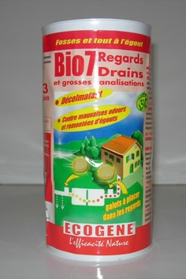
Биопрепарат BIO 7 Regards Drains et grosses canalizations

Биопрепарат Bio 7 (дренаж – прочистка) - это препарат необычайно эффективно предотвращает проблемы связанные с засорением дренажных труб, колодцев и целой системы канализации. Радикальное решение проблем засорения: уничтожение жирового налёта, дезодорирующий эффект, простота и практичность в использовании.
Особенности:
- Уничтожает жиры
- Уничтожает камень и ликвидирует неприятные запахи
- Простой и практичный в применении = 1 брикет необходимо положить в разделяющий колодец.
- Продолжительность действия одного брикета 2 месяца.
Способ применения:
Снять пластиковую крышку упаковки. Высунуть брикет препарата, продвигая пальцами картонное дно, и поместить его на дно колодца (раскрошенный препарат не утрачивает своих свойств). Для оптимального функционирования системы рекомендуется помещать брикеты препарата в каждом колодце.
ВНИМАНИЕ: Беречь от детей. НЕ ПРИМЕНЯТЬ В ПИЩУ.
Упаковка:
Содержание: 3 таблетки по 200гр. каждая (1 таблетка на 2 месяца)
Вес нетто: 3x200гр.

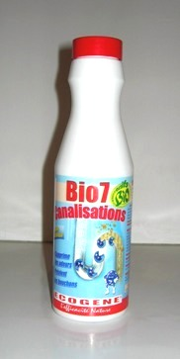 Биопрепарат BIO 7 Canalisations
Биопрепарат BIO 7(Канализация) - это биологический препарат, предназначенный для прочистки, уничтожения неприятных запахов, предотвращает образование камня в сифонах моек, раковин, душевых поддонов, а также канализационных трубопроводов. Абсорбирующий порошок, содержащий экзимы и микроорганизмы, специально отобранные производителями экзимов для разрушения жиров. Быстродействующее и долгосрочное средство.
Свойства:
- Натуральный порошок на базе специальных энзимов расщепляющий жиры + микроорганизмы создающие энзимы.
- Очень быстрое действие в течении долгого времени
- Моментальный свежий запах в микрокапсулах
Оригинальная и уникальная рецептура запатентована Laboratoria Ecogene.
Способ применения:
Применять на ночь. Посыпать препаратом в течении 3 – 4 сек. области слива воды (раковины, мойки, душевого поддона). Моментально появляется свежий запах. Сполоснуть водой: растворённый препарат будет расщеплять жиры и выделять приятный запах.
Частота применения:
При возникновении неприятного запаха и затруднённом отводе воды применять ежедневно до исчезновения проблемы. Профилактически для поддержки в рабочем состоянии сифонов канализации – применять раз в неделю.
ВНИМАНИЕ: Беречь от детей. НЕ ПРИМЕНЯТЬ В ПИЩУ. Хранить в сухом и проветриваемом помещении.
Упаковка:
Бутылка с защитой пробки от детей. Вес нетто: 500 гр.

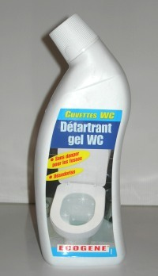 BIO 7 Detartrant gel WC

BIO 7 Гель для WC (для снятия налёта с поверхности унитазных раковин)- чистит и удаляет камень с поверхности унитазных раковин.Глубокая очистка канализационных труб : экологический продукт, дезодорирующий эффект, долговременное действие.
Свойства:
- Гарантирует правильный биопроцесс , происходящий в септиках (дополнение к препаратам BIO 7 Choc и BIO 7 G)
- Не вреден для канализации.
- Моментальное освежающее действие.
- В виде геля, чтобы увеличить время действия на поверхности унитазных раковин.
- Чистит и удаляет камень с поверхности
- Подвержен полному биораспаду.
Способ применения:
Для открытия флакона необходимо нажать пальцами на места указанные на пробке и открутить её. Закручивать до момента щелчка. Перед первым применением отрезать пластиковый наконечник. Разлить гель по внутренней поверхности унитаза. При необходимости оставить на ночь. Чистить при помощи щётки и сполоснуть водой.
ВНИМАНИЕ: Беречь от детей.
Упаковка:
Бутылка с защитой пробки от детей.
Бутылка – 750мл.
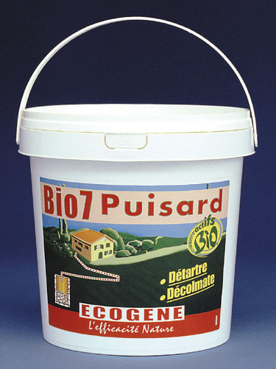 Биопрепарат BIO 7 Puisard

BIO 7 Очищающие колодцы (для очистки каменных отложений на стенках канализационных систем) предназначен для удаления камня и преград в дренажных колодцах и дренажном поле. Эффективный после применения BIO 7 Жиры, препарата, который расщепляет жиры по причине непроходимости стоков. Применение BIO 7 Жиры должно происходить перед BIO 7 Очищающий колодцы минимум за 72 часа. Благодаря своим активным действиям BIO 7 предотвращает и следит за необходимым уровнем водосборного колодца и санитарных установок. Уничтожает засоры, нормализует циркуляцию воды.
Свойства:
- Идеальный для эксплуатации дренажных колодцев.
- Удаляет камень и преграды.
- Увеличенная эффективность при одновременном применении BIO 7 Special Fosses или BIO 7 G
Способ применения:
Чтобы предотвратить растворение препарата наплывающими сбросами необходимо применять во время перерыва работы системы.
- Растворить содержимое упаковки в 5 литрах летней воды. Осторожно размешать до полного растворения препарата.
- Влить раствор непосредственно в колодец.
- В особо трудных случаях повторить операцию после 24 часов.
ВНИМАНИЕ: Беречь от детей. НЕ ПРИМЕНЯТЬ В ПИЩУ.
Упаковка:
Ведёрко.
Вес нетто: 800 гр.

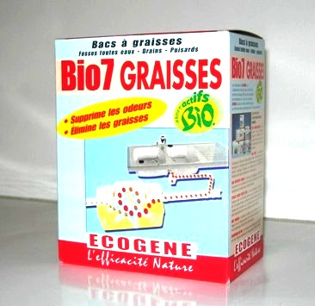 Биопрепарат BIO 7 Graisses
Биопрепарат BIO 7 Жиры (BIO 7 Graisses) служит для эксплуатации жироуловителей и систем канализации. Уничтожает образовавшиеся преграды жира, а также предотвращает их образование.
Свойства:
- Эксплуатация жироуловителей.
- Соединение дрожжей и селекционных бактерий находящихся в капсулах создаёт биологический распад жировых преград и предотвращает их дальнейшее образование.
- Уничтожает неприятные запахи.
Способ применения:
Применять на ночь. Сразу после применения не применять горячую воду, а также химических препаратов на базе хлора, соды, кислот и т.д. Для правильного действия придерживаться рекомендуемых доз.
Сифон и канализация: 1 капсула + 1 пакетик – раз в месяц – засыпать дозу в сифон мойки и сполоснуть 1 литром летней воды, чтобы размешать и активизировать препарат.
Жироуловитель: 1 капсула + 1 пакетик – раз в месяц – высыпать дозу в стакан и размешать. Открыть жироуловитель. Разбить корку жира. Обсыпать размешанным препаратом её поверхность. При помощи какого-нибудь приспособления перемешать содержимое.
Септики: 1 капсула + 1 пакетик на 1 м3 септика – высыпать дозу в унитаз и смыть водой. Размешанный препарат попадёт в септик. В случае появления неприятных запахов или долгого отсутствия жильцов необходимо удвоить дозу.
ВНИМАНИЕ: Беречь от детей. НЕ ПРИМЕНЯТЬ В ПИЩУ. Хранить в сухом и проветриваемом помещении.
Упаковка:
Картонная коробка содержит 6 доз в пакетиках + 6 капсул.
Вес нетто: 480 гр.
Для больших систем применяется ведро: 1,4 кг.

